ICS 77.150.99

H 68

YS/T 408.3—202X

金坩埚

Gold crucible

（预审稿）

201×－××－×× 发布 201×－××－×× 实施

中 华 人 民 共 和 国 工 业 和 信 息 化 部 发布
前 言

YS/T408《贵金属器皿制品》共分为以下3个部分：
——第1部分：铂及其合金器皿制品；
——第2部分：银及银合金器皿制品；
——第3部分：金坩埚。
本部分为YS/T408的第3部分。
本部分按照GB/T1.1-2009给出的规则起草。

本部分由全国有色金属标准化技术委员会（SAC/TC243）归口。

本部分负责起草单位：贵研铂业股份有限公司。
本部分由贵研铂业股份有限公司、中国有色金属工业标准计量质量研究所负责起草。
本部分主要起草人：张春荣、蒋传贵、朱武勋、王剑平、唐敏、向磊。
金坩埚
1 范围
YS/T408的本部分规定了金坩埚的技术要求、试验方法、检验规则和标志、包装、运输、贮存、质量证明书和订货单（或合同）内容
本标准适用于化学、化工、冶金、建材等行业用的金坩埚。
2 规范性引用文件
下列文件对于本文件的应用是必不可少的。凡是注日期的引用文件，仅注日期的版本适用于本文件。凡是不注日期的引用文件，其最新版本（包括所有的修改单）适用于本文件。
GB/T 15072（所有部分） 贵金属合金化学分析方法
GB/T 15077 贵金属及其合金材料几何尺寸测量方法
GB/T 18035 贵金属及其合金牌号表示方法
GJB 950A（所有部分） 贵金属及其合金微量元素分析方法
3 技术要求
3.1 产品特性
金坩埚不与样品发生任何反应，是反应性样品和水性液体的首选材料。可在高达750℃温度条件下使用，确保高温导热性。制成高温灼烧的容量较小的贵金属器具，其形态一般是口大底小，呈圆锥形。
3.2 产品标识

3.2.1 金坩埚规格分别标识为：D或d（直径）、δ或δ₀（厚度）、L（长度）、H（高度）。
3.2.2 金坩埚制品的序号按坩埚、皿、烧杯依次为01、02、03。同一品种中，再按规格顺序排列为0101、0102 ………等。梯形坩埚的序号为0121、0122、0123……，需方如另外要求进行编号，应在订货合同中注明。
3.3 化学成分
3.3.1 金的化学成分应符合表1的规定。
表1 化学成分
合金牌号 | 主成分（质量分数）/% | 杂质（质量分数）/%，不大于
合金牌号 | Au | Fe | Pb | Sb | Bi | 总量
Au99.99 | ≥99.99 | 0.004 | 0.002 | 0.002 | 0.002 | 0.01
Au99.95 | ≥99.95 | 0.03 | 0.004 | 0.004 | 0.004 | 0.05
注1：杂质元素含量不做出厂分析。需方如有需求，供需双方协商，并在订货合同中注明；金的含量为100%减去杂质元素实测值总和的余量，杂质元素包含但不限于表1中所列元素。
3.4 规格
金坩埚制品规格、容积、几何尺寸、重量等相关参数仅供订货时参考，订货时如果金坩埚制品有特殊参数要求，可根据用户要求的容积和器皿重量进行相关参数的调整。

3.4.1坩埚

3.4.1.1普通坩埚形状见图1，r表示底部圆角半径，δ表示二分之一高度的壁厚值，δ₀表示底部厚度，几何尺寸符合表2的规定，δ、δ₀尺寸数据供订货时参考。

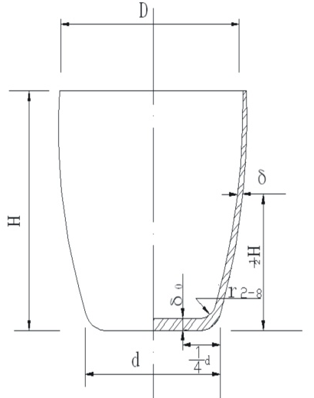
图1 普通坩埚形状示意图

表2 普通坩埚尺寸
序号 | 容 积  mL | D±1.0  mm | d±1.0  mm | H±2.0  mm | δ±0.05* mm | δ₀±0.05  mm | 重 量  （克）
0101 | 25 | 35.0 | 24 | 39.0 | 0.55 | 0.58 | 32.0±2.0
0102 | 30 | 39.0 | 26 | 40.0 | 0.56 | 0.62 | 34.0±2.0
0103 | 50 | 50.0 | 30 | 46.0 | 0.56 | 0.62 | 58.0±2.0
0104 | 60 | 50.0 | 30 | 52.0 | 0.56 | 0.62 | 65.0±3.0
0105 | 70 | 50.0 | 30 | 57.0 | 0.56 | 0.62 | 74.0±3.0
0106 | 80 | 58.0 | 35 | 53.0 | 0.56 | 0.62 | 85.0±3.0
0107 | 100 | 58.0 | 35 | 58.0 | 0.58 | 0.64 | 95.0±3.0
0108 | 150 | 69.0 | 40 | 70.0 | 0.58 | 0.64 | 155.0±5.0

3.4.1.2普通坩埚盖形状见图2，尺寸应符合表3的规定，δ尺寸数据供订货时参考。

表3 坩埚盖尺寸
序号 | 容 积  mL | D±1.0  mm | d₁±1.0  mm | H±1.0  mm | L±0.5  mm | δ±0.05  mm | 重 量  （克）
0111 | 25 | 34 | 31 | 2.5 | 52.0 | 0.26 | 5.0±1.0
0112 | 30 | 37 | 34 | 2.5 | 55.0 | 0.26 | 5.0±1.0
0113 | 50 | 48 | 45 | 2.5 | 65.0 | 0.27 | 7.0±2.0
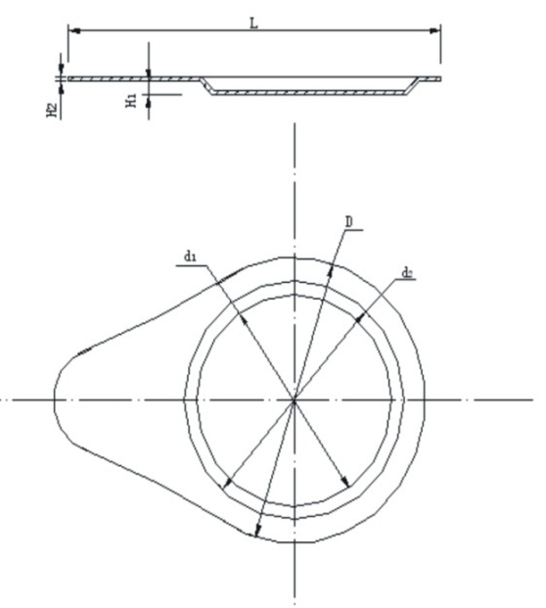
图2 普通坩埚盖形状示意图

3.4.1.3 梯形坩埚形状见图3，r表示底部圆角半径，δ₀表示底部壁厚，δ表示二分之一高度的壁厚。尺寸符合表4的规定，δ、δ₀尺寸数据供订货时参考。

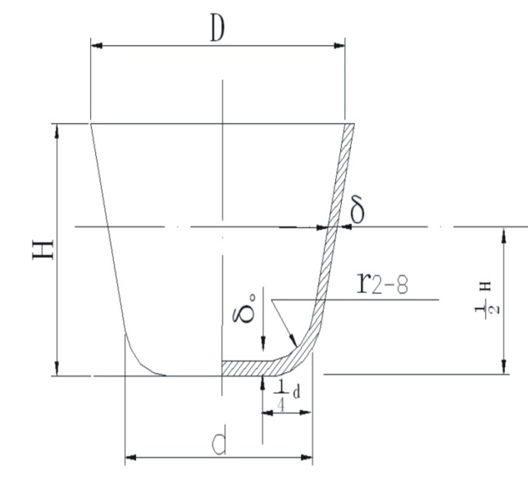

图3 梯形坩埚形状示意图

表4 梯形坩埚尺寸
序 号 | 容 积  mL | D±1.0  mm | d±1.0  mm | H±1.0  mm | δ±0.05  mm | δ₀±0.05  mm | 重 量  （克）
0121 | 25 | 38 | 30 | 28 | 0.24 | 0.26 | 33.0±2.0
0122 | 30 | 40 | 31 | 32 | 0.27 | 0.30 | 38.0±2.0
0123 | 50 | 46 | 36 | 33 | 0.30 | 0.34 | 58.0±3.0
0124 | 70 | 48 | 38 | 40 | 0.35 | 0.37 | 74.0±3.0
0125 | 90 | 53 | 43 | 50 | 0.37 | 0.40 | 93.0±3.0
0126 | 500 | 120 | 94 | 115 | 0.96 | 1.10 | 1300.0±10.0

3.4.2皿

3.4.2.1平底皿形状见图4，R表示底部圆角半径。尺寸符合表5的规定，δ、δ₀尺寸数据供订货时参考。

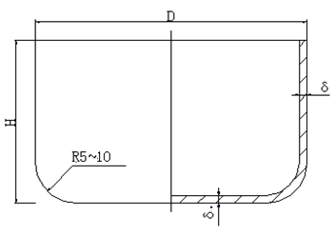

图4 平底皿形状示意图

表5 平底皿尺寸
序号 | 容 积  mL | D±1.0  mm | H±1.0  mm | δ±0.05  mm | δ₀±0.05  mm | 重 量  （克）
0201 | 34 | 52 | 20 | 0.36 | 0.48 | 35.0±2.0
0202 | 65 | 63 | 25 | 0.40 | 0.56 | 56.0±2.0
0203 | 115 | 75 | 31 | 0.41 | 0.56 | 107.0±5.0
0204 | 250 | 78 | 35 | 0.45 | 0.62 | 155.0±5.0
0205 | 300 | 80 | 41 | 0.48 | 0.65 | 276.0±10.0
0206 | 500 | 99.5 | 45 | 0.48 | 0.70 | 534.0±10.0
0207 | 550 | 127 | 51 | 0.48 | 0.72 | 576.0±10.0

3.4.2.2 锥形皿形状见图5，r表示锥面和地面的圆角半径，δ表示底部厚度。尺寸符合表6的规定，δ尺寸数据供订货时参考。

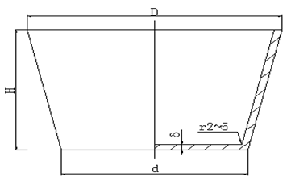
图5 锥形皿形状示意图
表6 锥形皿尺寸
序 号 | 容 积  mL | D±1.0  mm | d±1.0  mm | H±1.0  mm | δ±0.05  mm | 重 量  （克）
0211 | 25 | 50 | 46 | 14 | 0.5 | 37.0±2.0
0212 | 50 | 70 | 64 | 15 | 0.5 | 55.0±2.0
0213 | 70 | 78 | 72 | 16 | 1.0 | 68.0±3.0

3.4.2.3半球形蒸发皿形状见图6，δ表示二分之一高度的壁厚。尺寸符合表7的规定，δ尺寸数据供订货时参考。

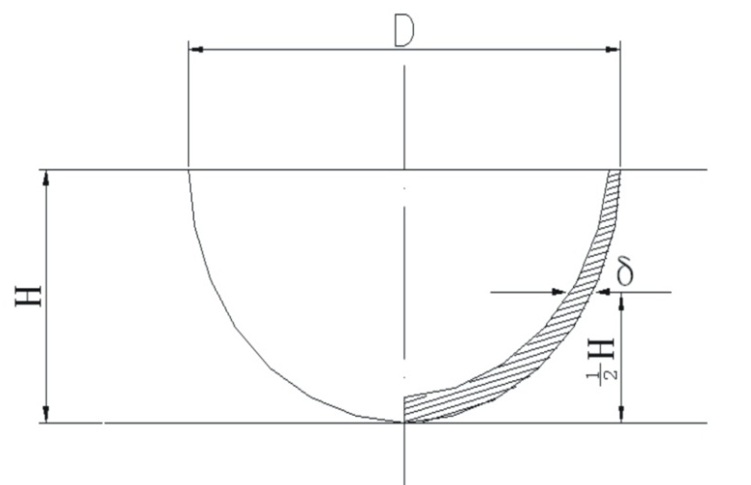

图6 半球形蒸发皿形状示意图

表7 半球形蒸发皿尺寸
序 号 | 容 积  mL | D±1.0  mm | H±1.0  mm | δ±0.05  mm | 重 量  （克）
0221 | 30 | 57.0 | 27 | 0.23 | 45.0±2.0
0222 | 60 | 61.0 | 33 | 0.25 | 58.0±2.0
0223 | 70 | 72.0 | 37 | 0.27 | 65.0±3.0
0224 | 80 | 76.0 | 34 | 0.29 | 75.0±3.0
0225 | 100 | 80.0 | 40 | 0.29 | 85.0±3.0
0226 | 120 | 85.0 | 45 | 0.34 | 95.0±3.0
0227 | 150 | 86.0 | 50 | 0.34 | 135.0±5.0
0228 | 200 | 98.0 | 55 | 0.35 | 190.0±5.0

3.4.3烧杯
3.4.3.1 圆形烧杯形状见图7,r代表烧杯底部和烧杯壁连接的圆角半径。δ₀标示烧杯底厚，δ标示烧杯壁厚。尺寸符合表8的规定，δ、δ₀尺寸数据供订货时参考。
.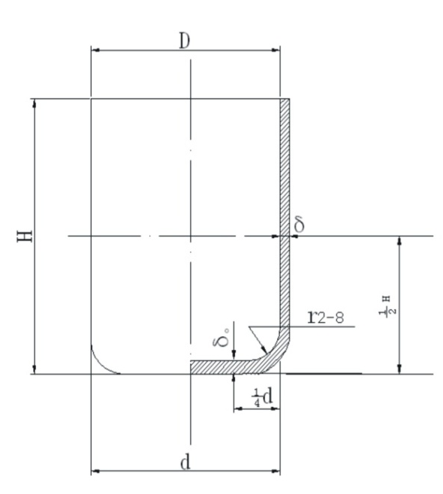

图7 圆形烧杯形状示意图

表8 圆形烧杯尺寸
序 号 | 容 积  mL | D±1.0  mm | d±1.0  mm | H±2.0  mm | δ±0.05  mm | δ₀±0.05 mm | 重 量  （克）
0301 | 95 | 58.0 | 45 | 52 | 0.30 | 0.34 | 166.0±5.0
0302 | 100 | 64.0 | 54 | 55 | 0.33 | 0.37 | 185.0±5.0
0303 | 150 | 64.0 | 56 | 65 | 0.38 | 0.42 | 200.0±10.0
0304 | 250 | 78.0 | 71 | 98 | 0.52 | 0.56 | 350.0±10.0
0305 | 300 | 80.0 | 77 | 95 | 0.80 | 0.85 | 460.0±10.0
0306 | 500 | 99.5 | 97 | 100 | 1.1 | 1.2 | 1250.0±10.0

3.4.3.2 锥形烧杯形状见图8, 尺寸符合表9的规定，δ尺寸数据供订货时参考。
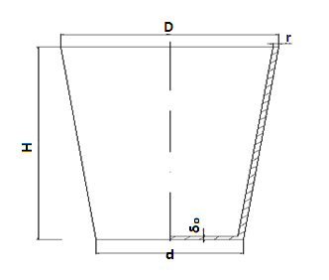
图8锥形烧杯形状示意图
表9 锥形烧杯尺寸
序 号 | 容 积  mL | D±1.0  mm | d±1.0  mm | H±2.0  mm | δ₀±0.05  mm | 重 量  （克）
0311 | 20 | 32 | 25 | 40 | 0.30 | 35.0±2.0
0312 | 45 | 40 | 30 | 60 | 0.33 | 57.0±2.0
0313 | 48 | 90 | 35 | 80 | 0.38 | 65.0±3.0
3.5 外观
金坩埚的内外表面应光洁、圆滑、平整，不得有裂纹、凹坑、疪点等缺陷，表面允许有经抛光加工残留的轻微条纹。口及边部应整齐，无毛刺、裂边。
3.6 表面粗糙度
表面粗糙度Ra不大于0.8μm。
3.7 渗漏性
金坩埚应无渗漏。

4 试验方法

4.1金化学成分分析按GB/T15072的规定执行。

4.2尺寸的测定按GB/T15077的规定进行。

4.3外观质量采用目视进行检查，若发现异常，用10倍放大镜检查。

4.4表面粗糙度用干涉显微镜检测。

4.5渗漏性的检验：将装满煤油的金坩埚放在滤纸上，静置15分钟，观察滤纸有无煤油印迹。
5 检验规则
5.1 检查和验收

5.1.1产品应由供方技术监督部门进行检验，保证产品质量符合本标准（或订货合同）的规定，并填写质量证明书。
5.1.2 需方应对收到的产品按本标准的规定进行检验。如检验结果与本标准及订货单（或合同）的规定不符时，应在收到产品之日起三十日内向供方提出，由供需双方协商解决。如需仲裁，仲裁取样应由供需双方共同进行。
5.2 组批
产品应成批提交验收，每批应由同一牌号、批号和规格的产品组成。
5.3 检验项目
每批产品出厂前应进行化学成分、几何尺寸、外观、表面粗糙度和渗漏性的检验。
5.4 取样
产品取样应符合表5的规定

表5 取样
检验项目 | 取样位置 | 取样数量 | 要求的章条号 | 检验的章条号
化学成分 | 距铸锭缩孔1/3处 | 每批一个 | 3.3 | 4.1
尺寸和外形 | 任意 | 10件以内逐件进行检查，10件以上抽取50%进行检查 | 3.4 | 4.2
外观质量 | 任意 | 10件以内逐件进行检查，10件以上抽取50%进行检查 | 3.5 | 4.3
表面粗糙度 | 任意 | 每批一件 | 3.6 | 4.4
渗漏性 | 整件 | 10件以内逐件进行检查，10件以上抽取50%进行检查 | 3.7 | 4.5

5.5 检验结果判定
5.5.1 化学成分分析结果与本标准规定不符时，判该批不合格。

5.5.2 其他各项检验如有不合格，则逐件检验，合格者重新组批。
6 标志、包装、运输、贮存及质量证明书
6.1 标志
在检验合格的每一瓶产品上应注明：
- 供方名称；
- 产品名称、牌号、批号；
- 产品净重、毛重；
- 生产日期。
6.2 包装、运输、贮存
6.2.1 包装
坩埚逐一用软白纸包装，单件或数件成组装入包装盒或包装箱内。每件包装盒或包装箱应附有“小心轻放”及“防腐、防潮”字样或标志。
6.2.2 运输
产品可以采用铁路、公路、水运、航空等方式运输，运输途中不能接触有腐蚀性和有污染的物质。产品在运输过程中应轻装轻卸，勿挤压，防止碰伤、擦伤。
6.2.3 贮存
产品贮存条件应符合以下规定：
a）无腐蚀性物质；
b）不污染产品，保持干燥。
6.3 质量证明书
每批产品应附有质量证明书，其上注明：
- 供方名称、地址、电话、传真；
- 产品名称、牌号；
- 批号；
- 净重和件数；
- 分析检验结果和检验印记；
- 本标准编号；
- 出厂日期。
7 订货单（或合同）内容
本标准所列产品的订货单（或合同）内应包括下列内容：
- 产品名称；
- 牌号；
- 数量；
- 本标准编号；
- 其他。

